Zajęcia w domu 2.06.2020 r.

Drogie „Maczki” jak Wam minął „Dzień Dziecka” - na pewno było wystrzałowo i kolorowo.
Wasz kolega Franio przysłał mi zdjęcie z prezentem jaki dostał na Dzień Dziecka i prosił abym pokazała robota z klocków lego, wszystkim Jego koleżankom i kolegom z grupy.

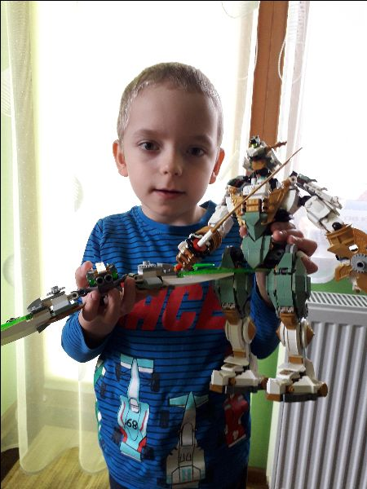
Niby tacy sami, a jednak inni
1.Słuchanie opowiadania Agaty Widzowskiej Piłka dla wszystkich.
Książka (s. 82–83) dla dziecka.

Dzieci słuchają opowiadania i oglądają ilustracje w książce.

Niepełnosprawny Franek z grupy Ady często śnił o tym, że gra w piłkę nożną. W snach nie
siedział na wózku inwalidzkim, tylko biegał po boisku najszybciej z całej drużyny i strzelał najwięcej goli.
– Brawo, Franek! – krzyczeli kibice.
– To najlepszy zawodnik! – rozlegały się głosy.
Jednak gdy szczęśliwy i dumny Franek otwierał oczy, od razu uświadamiał sobie, że to był
tylko sen, a on nigdy nie zostanie piłkarzem. Patrzył na swoje nogi, którymi nie mógł poruszać, i robiło mu się wtedy bardzo smutno.
Ada przyjaźniła się z Frankiem i bardzo lubiła się z nim bawić. Pewnego dnia zauważyła, że
chłopiec jest wyjątkowo radosny. Miał roześmiane oczy i wesoło pomachał do niej, gdy tylko
pojawiła się w sali. Dziewczynka była ogromnie ciekawa, co jest tego przyczyną. Może dostał długo oczekiwany bilet do teatru? A może spełniło się jego marzenie o jeździe na koniu?
– Cześć! Nie uwierzysz, co się stało! – powiedział Franek, gdy Ada usiadła przy nim na dywanie.
– Opowiedz.
– W sobotę pojechałem z moim starszym kuzynem na mecz piłki nożnej. Grały drużyny
z dwóch różnych szkół. Byłem bardzo blisko i mogłem obserwować każdy ruch zawodników!
– To świetnie. Ja nie przepadam za oglądaniem meczu, ale cieszę się, że ci się podobało –
odpowiedziała Ada.
– Mój kuzyn podwiózł mnie do ławki, na której siedzieli zawodnicy rezerwowi. I całe szczęście, bo bramkarz skręcił nogę w kostce i trzeba go było zastąpić. Wyobraź sobie, że nagle ktoś kopnął piłkę, a ja ją złapałem!
– Ojej! Zostałeś bramkarzem?
– Nie. Po prostu piłka wypadła poza boisko i leciała prosto na mnie. Chwyciłem ją i rzuciłem
z powrotem jednemu z napastników.
– Brawo!
– A wtedy on na mnie nakrzyczał…
– Jak to nakrzyczał? Powinien ci podziękować – zdziwiła się Ada.
– Niestety, nie. Powiedział, żebym się stamtąd wynosił, bo tylko przeszkadzam. A jego koledzy się śmiali i słyszałem, jak mówią o mnie „krasnal na wózku”.
– Prawdziwi sportowcy się tak nie zachowują! – zezłościła się Ada.
– Jeden z nich zaczął pokracznie chodzić i wskazywał na mnie palcem, a potem wszyscy
śmiali się z moich butów. Chciałbym chodzić, nawet taki wykrzywiony, a ja przecież nie mogę chodzić wcale… Pomyślałem, że piłka jest nie dla mnie.
– Myślałam, że opowiesz mi o czymś wesołym. Jak cię zobaczyłam, wyglądałeś na szczęśliwego, a ta historia jest smutna – stwierdziła Ada.
– Bo jeszcze wszystkiego ci nie opowiedziałem! – uśmiechnął się Franek. – Potem wydarzyło
się coś wspaniałego!
Ada była bardzo ciekawa, a Franek opowiadał dalej:
– Mój kuzyn bardzo się zdenerwował i zdecydował, że zabierze mnie z tego boiska, chociaż
mecz rozgrywał się dalej. Kiedy odjeżdżałem, usłyszałem dźwięk gwizdka. Kapitan drużyny
przerwał mecz i zwołał wszystkich zawodników. Nie słyszałem, co do nich mówił, ale po chwili dogonił nas, a za nim przybiegła reszta drużyny. Powiedział do mnie tak: „Jako kapitan Niebieskich chciałem cię przeprosić za zachowanie moich kolegów. Oni zresztą zrobią to sami”. I wtedy każdy z piłkarzy podszedł do mnie i podał mi rękę. Widziałem, że było im wstyd. Zapytali, jak mam na imię i co mi właściwie dolega.
– To dobrze, bo już chciałam się wybrać z Olkiem na to boisko i im dokopać! – powiedziała
stanowczo Ada.
– Chciałaś ich zbić? – spytał zaskoczony Franek.
– Nie, dokopać im kilka goli. Jak się zdenerwuję, to potrafię kopnąć tak mocno jak stąd do
Krakowa!
– To szkoda, że cię tam nie było – zaśmiał się chłopiec.
Franek opowiedział Adzie ciąg dalszy tej historii. Zawodnicy dowiedzieli się, że chłopiec
doskonale zna zasady gry w piłkę nożną, bo razem z tatą ogląda każdy ważny mecz. Zaproponowali Frankowi, żeby został sędzią, dali mu gwizdek i posadzili na honorowym miejscu, z którego miał świetny widok na całe boisko. Od tej chwili chłopiec bacznie obserwował grę, dawał sygnały zawodnikom, a nawet zadecydował o jednym rzucie karnym. Okazało się, że jest bardzo dobrym i uważnym sędzią i nikt nie powiedział o nim „sędzia kalosz”, czyli taki, który się nie zna na grze i ciągle się myli.
– I wiesz, co mi powiedzieli na pożegnanie? – zakończył opowieść Franek. – Powiedzieli,
że skoro mam niesprawne nogi i nie mogę grać w piłkę nożną, to przecież mam sprawne ręce i mogę grać w koszykówkę. Mój tata dowiedział się, kto prowadzi drużynę koszykarską dla zawodników na wózkach, i od jutra zaczynam treningi. A ja myślałem, że piłka jest nie dla mnie.
– Piłka jest dla wszystkich! – powiedziała Ada. – Zobaczysz, kiedyś przyjdę na mecz koszykówki.
Ty będziesz najlepszym koszykarzem, a ja będę piszczała najgłośniej ze wszystkich kibiców.

2. Rozmowa na temat opowiadania.
- Co śniło się Frankowi?
- czym opowiadał Adzie?
- Jak zachowywali się chłopcy?
- Co zrobił ich kapitan?
- Kim został Franek na meczu?
- Co powiedzieli chłopcy Frankowi na pożegnanie?
- Co będzie ćwiczył Franek?
- Jak oceniacie zachowanie chłopców na początku, a jak potem, po rozmowie z kapitanem?

3.Wyjaśnienie pojęcia tolerancja.
Tolerancja oznacza cierpliwość i wyrozumiałość dla odmienności. Jest poszanowaniem
cudzych uczuć, poglądów, upodobań, wierzeń, obyczajów i postępowania, choćby były
całkowicie odmienne od własnych albo zupełnie z nimi sprzeczne. Współcześnie rozumiana
tolerancja to szacunek dla wolności innych ludzi, ich myśli i opinii oraz sposobu życia.
R. pyta:
- Czy chłopcy byli tolerancyjni?
- Czy znacie inne przypadki braku tolerancji? (Wyśmiewanie się z ludzi o innym kolorze skóry, innego wyznania…).
- Czy należy wyśmiewać się z kogoś, dlatego że jest gruby, jeździ na wózku…?

4.Karta pracy, cz. 4, s. 54.
Rysowanie siebie w swoim ulubionym ubraniu, ze swoją ulubioną zabawką. Kolorowanie
ramki swoim ulubionym kolorem. Samodzielne pisanie swojego imienia (swoich imion)
i nazwiska (lub z pomocą R.).
5. Obejrzyjcie zdjęcia dzieci z innych kontynentów świata – czy są do Was podobni?

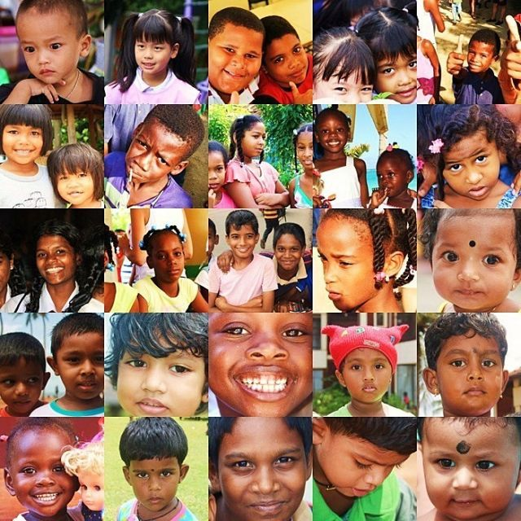

Pracowite dzieci mogą wykonać pracę plastyczną
„ Dzieci z całego świata”

podsyłam Wam propozycje i pomysły do jej wykonania, a także wzory kolorowanek – do wyboru i koloru… - ale chęci u Was muszą być drogie dzieci. Można tez narysować ilustrację do wysłuchanego opowiadania o Franku, który był trochę inny niż WY. Czekam na zdjęcia.
Przytulam Was mocno, tak jak to słoneczko

